2025- Год 80-летия Победы в Великой Отечественной войне
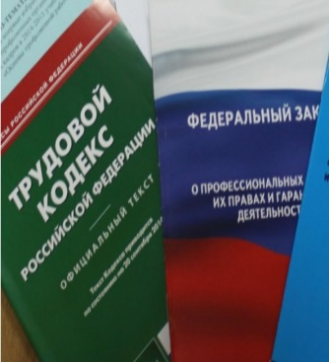  Правовая инспекция труда Профсоюза | КАЛУЖСКАЯ ОБЛАСТНАЯ ОРГАНИЗАЦИЯ  ОБЩЕРОССИЙСКОГО ПРОФСОЮЗА ОБРАЗОВАНИЯ  https://www.eseur.ru/kaluga/  Информационный листок №15  Отличие совмещения от совместительства

Совместительство | Совмещение
Трудовой договор при оформлении работы по совместительству заключается (статьи 60.1 и 282 ТК РФ) | Отдельный трудовой договор не заключается, но к нему составляется дополнительное соглашение (статья 151 ТК РФ)
Запись в трудовую книжку вносится по желанию работника (статья 66 ТК РФ) | Запись в трудовую книжку не вносится
Прекращение работы по совместительству оформляется расторжением трудового договора | Прекращение совмещения должностей или выполнения дополнительного объема работы происходит при досрочном отказе работника ее выполнять или при отмене поручения работодателя на выполнение этой работы (статья 60.2 ТК РФ)
Работа по совместительству выполняется в свободное от основной работы время и должна занимать не более 4 часов в день (статья 60.1 ТК РФ) | На выполнение работы при совмещении не выделяется дополнительное время, дополнительная трудовая функция должна выполняться без отрыва от основной работы в течение рабочего дня
Оплата труда производится пропорционально отработанному времени или по выполненному объему работ (статья 285 ТК РФ) | За совмещение должностей производится доплата, размер которой определяется соглашением сторон (статья 151 ТК РФ)

Калужская областная организация Профсоюза работников народного образования и науки РФ

Тел.факс: 57-64-69, prokaluga40@mail.ru
Калуга, апрель, 2025
https://www.eseur.ru/kaluga/

